«En 2074, la situation sur terre est devenue insupportable.
L'apparition des "vents de feux" dans les pays les plus chaud du globe, ont plongé l'ensemble des terriens dans le chaos.
L'homme brûlait l'homme en empêchant ceux du sud de passer les frontières du nord.
Des murs se sont dressés, au dessus de la méditerranée, entre la Chine et la Russie, entre l' amérique du sud et les États Unis.
Ce fut le début d'une guerre, la dernière, ou la race humaine toute entière est entrée dans un cycle de lutte pour la vie.
Toute les armées, tous les peuples, toutes les villes, tout c'est mis à brûler.
Il y eu plusieurs explosions nucléaires, supprimant la vie sur plusieurs états.
Un seul homme pouvait espérer s'enfuir avec son équipage, il s'appelait Fan Eurley. »

Je m'appelle George.
George Clooney, comme le président, oui.
Mes parents s'appelant Clooney, ils voulaient donner naissance à un génie, alors voilà...
Je suis le capitaine du charleston Avenger. Après vingt ans de service dans la spatioflote, j'ai été embauché par Fan Eurley. C'est le mec qui a foutu tout ce bordel dehors.

Fan Eurley est un homme d'affaires, un génie pour certain. Pour moi c'est juste un épicurien olympique qui porte des ensembles ridicules à carreaux.
Derrière son image sympathique de bon vivant, et son état constant d'alcoolisme, il y a un tueur sans scrupules qui n'obéit qu'à son appétit, c'est un ogre qui dévore ce qu'il y a sur la table, ou celui qui s'oppose à lui. C'est un jouisseur, et pour jouir il faut diriger. Il est le chef ultime, celui qui, avec arguments et humour, a hypnotisé les plus grands de ce monde, les mains dans le plat !
Cent cinquante kilos d'art du verbe.
En réalité il n'a eu qu'a suivre les pas de sa famille. Tout a été soigneusement ficelé, ça s'appelle le «PROGRAME EURLEY». Depuis trois générations , tout a été fait pour que Fan est la main mise sur les dernières richesses de notre terre.
Fan Eurley a été éduqué pour suivre cette voie impériale, tout cela faisait parti d'un plan qui devait nous mener aux étoiles.

Ils ont commencé par acheter l'ensemble des distributeurs d'énergie de la planète, puis ils les ont débranché, les uns après les autres. Ils savaient pour les vents de feux, au temps du grand père, bien avant tout le monde. La guerre était prévue. Ils ont aussi pensé que les vainqueurs seraient ceux qui auraient du courant. Sans Eurley Energy, c'était à mains nues. Les meilleures armées sont venus chercher la prise, et elle nous ont défendu jusqu'au bout.
Les eldorados des derniers milliardaires asiatiques et européens sont tombés les uns après les autres.
Il suffisait à Fan de rompre le contact. Par la force des choses il est devenu le maître du monde.
Fan Eurley a inventé l'ultime dictature, celle de l'énergie.
Parce que l'énergie est devenue la vie, lâcher Eurley, c'est mourir.
Tout en éxécutant ce plan qui déclenchait d'inévitables guerres civiles, et en mettant méticuleusement l'ensemble de la planète sur off, Fan Eurley a construit sa dernière bulle d'acier et de verre indestructible, du coté de Mourmansk, le centre spatial. C'est là que j'ai préparé notre départ.

Quand Fan est venu me chercher, j'étais en pleine rupture. avec Carla, une jolie rousse, elle était belle, elle était douce, mais elle était conne la pauvre.
Et Fan est entré dans mon trou entouré de deux superbes filles en petits shorts blancs.
Il m'a dit : "ELLES TE PLAISENT ?... Elles sont à moi, comme toi, si tu veux bien...
Il parait que tu peux nous faire quitter la terre ?»
Parce que je suis le meilleur pilote de supernavette et parce que rester dans mon tunnel c'était la mort assuré, j'ai dit "oui".
Il a dit "MONTE DANS LE TANK- TU VERRAS ELLES SONT DIABOLIQUES, COMME ON DOIT L'ETRE POUR S'AMUSER ENCORE HA HA HA "
Je suis donc entré par la grande porte dans le sanctuaire de Fan Eurley. C'était vraiment cool au début. Plus question de se battre pour une barquette de fraise ou une copine.
Il l'appelait « le studio », un studio grand comme une ville. C'était trois coupoles en fait, en verre révulsé, et dans trois tailles.
La plus petite abritait les appartements de Fan, avec, rassurez vous, tout le confort possible.
La seconde était publique. Elle contenait des salles de réceptions, des bureaux, environ 300 personnes appelé "personnel", les brigades anti-agression, le service de surveillance, le gouvernement, la centrale nucléaire, le centre de recherche, et l'institut des cadres ou j'avais un appartement.
La plus grande était la Biosphère, évidemment, débordant d'oxygène et d'humidité, avec Eurley c'est du frais, Wouais... D'ailleurs un brouillard épais emplissait cet espace. Un peu de vapeur circulait toujours quand quelqu'un y pénétrait. (On disait quand on voyait un nuage "tien! quelqu'un est entré dans la biosphère !")
On faisait souvent la fête, la préparation du départ nous mettait à cran et beaucoup trop de drogues circulaient. C'est à ce moment que Yeom , notre savant surdoué, a commencé à déconner.

Yeom (prononcez Yom), le troisième génie de l'expédition. C'est lui qui a tout pensé.
Son truc c'est la génétome. Il dirige une équipe qui a fait pousser des arbres gigantesques en un rien de temps. Son oasis nous alimente en oxygène, en nourriture et en eau potable.
Sans lui rien, rien de tout ce qu'on a fait n'aurait été possible. Il a également supervisé les travaux de construction du vaisseau qui doit nous faire quitter la terre, le «Charleston Avenger».
Il a pas l'air comme ça mais il en a sous la couette. C'est un jeune Coréen timide, 31 ans, poli et réservé. Enfin je dis ça mais il s'est tapé Angelina, notre grande blonde super sexy.
Angelina est notre assistante, notre petite lieutenant. Officiellement c'est Yeom qui s'en occupe.
Les Coréens ont un truc avec les blondes, une sorte de passion baveuse.
Un jour je suis sorti avec Yeom boire un verre au "bar à balcons",on regardait le personnel passer, et Fan a du goût, pour les femmes et pour les uniformes. Tout le monde devait s'habiller à la mode anglaise. Les femmes portaient généralement un costume "bottes de cuir et short", les mecs en combinaison de latex et chapeau melon. Tout le monde devait être en blanc, sauf Fan, bien sûr. Yeom a bu, et il ne doit jamais boire, il est devenu fou en voyant toutes ces blondes en short blanc, il m'a vraiment fait peur, on a du lui interdire de sortir de la biosphère. Il ne voit plus qu'Angelina et moi.

Nous avons quitté la terre, avec un personnel minimum. Les armées qui nous défendaient ont commencés à manquer de nourriture. Et nous avons bien fait car les coupoles ont implosé sous les assauts des réfugiés. C'était le mois dernier. Nous avons tout regardé sur Sky Fox, en direct, c'était génial. En fait, Fan a eu la bonne idée d'emmener avec lui une équipe de télé. C'est cool, on a jamais eu l'impression de déconnecter.

Nous avons rejoint le Charleston Avenger qui nous attendait patiemment en orbite.
Il a été construit sur le principe des sphères mais en long. Avec les trois espaces de vie, plus la bombe. C'est moi le capitaine. C'est vachement grand, ouhlala, ca doit bien faire 3000 mètres de long, je sais pas... Là c'est ma piaule, là c'est la piaule d'Angelina, là c'est les toilettes, mais le mieux c'est que je fasse un dessin.

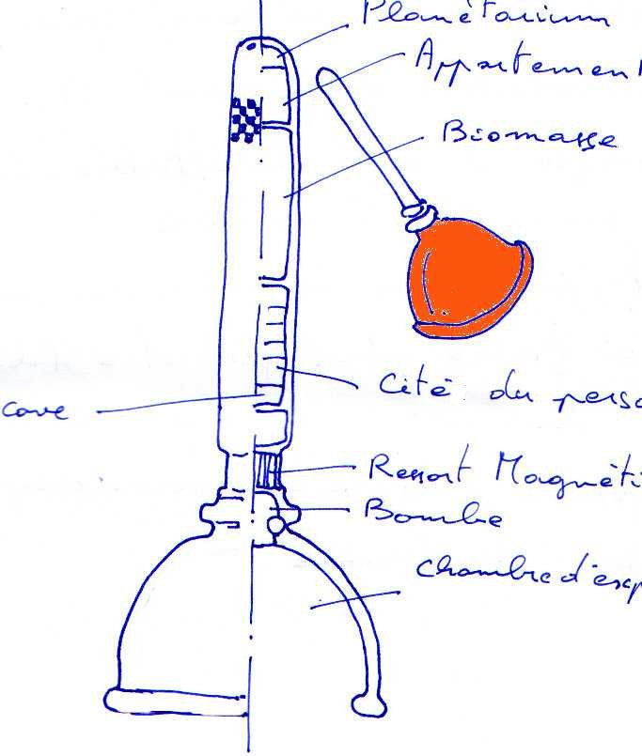

Fan a eu son planétarium au dessus de la fusée. Il était content.

Quelqu'un a donné de l'herbe à Yeom il y a deux semaines.
Le pauvre s'est mis à voir des extraterrestres qui le poursuivaient dans le vaisseau.
Ils étaient en forme d'amphore avec des pattes tout autour -genre araignée- des yeux pédonculés, et, toujours d'après lui, ils laisseraient derrière eux une bave visqueuse verte qui sur les parois du vaisseau, créant des dégâts irréversibles. Personne n'a rien vu mais ça a quand même sérieusement compromis le planning de mise à feu.

La bombe doit être lâchée dans la coupole, et la réaction nous expulsera vers une autre planete. Normalement le Charleston Avenger devrait être assez solide pour nous propulser vers Rozen, dans la galaxie de TitVinz. Bien sûr nous n'y arriverons pas, c'est beaucoup trop loin, mais nos petits enfants peut être, si Yeom ne s'est pas planté dans ses calculs.

Angelina a lâché Yeom dans la fusée de transfert. Il criait que les extra terrestres étaient parmi nous, qu'ils nous observaient. Alors elle est venue dans ma couchette. Nous avons échangé un baiser fougueux, mais chaste, et nous avons quitter la terre. Yeom nous a surpris au débarquement sans dessus dessous, j'ai eu beau prétexter une panne de gravité artificielle, j'ai vu qu'il était entré dans une phase de bouderie.

Nous nous sommes enfermés depuis deux semaines dans nos appartements. Un climat bizarre s'est propagé dans tout l'équipage. A tout moment, le signal peut être donné de faire exploser la bombe.
Nous avons trois clés. Yeom, Fan et moi. Celle de Fan est au vert depuis longtemps.
«SI VOUS NE M'ALLUMEZ PAS CE PUTAIN DE PETARD JE VAIS EN CASTRER UN».
Nous attendons le feu vert de Yeom et je devrais être le dernier à donner le signal.

Je ne peux m'empêcher de me poser des questions sur cette expédition.
Sommes nous en train d'envoyer la race Eurley pourrir une autre planète ?
Fan Eurley veut il que seul son sang survive de l'humanité ?
Angelina et moi aurons nous le temps pour contredire ce cauchemar ?
Y mettra t' elle du cœur... ?
What else ?

1er septembre 2085, 10H28

Angelina se réveille. Elle se lève et demande de la musique, et comme d'habitude elle fait jouer Portishead «Small» et ses bruits idoines. Elle sort de la chambre nue dans son mini short blanc. Elle me regarde, elle regarde la caméra et elle me demande :
- Tu crois qu'il nous matte là ?»
La caméra fait un signe de la tête.
«Oh regarde, il y a deux lumières vertes...»
Je m'approche de ma télécommande et je vois effectivement que Yeom a donné son accord pour la mise à feux. Il a armé la bombe.
Je regarde Angelina en plissant légèrement les paupières.
- Angelina, approche...»
Elle vient se blottir contre mon torse.
- Quelque chose ne va pas mon coyote ?
- Tu vois, je n'ai plus qu'à appuyer sur ce bouton pour que tu quittes la terre.
- Le vert là ?
- Oui celui là, y' en a pas d'autres... tu es prête ? J'appuie.
- Oui appuie.
- Je crois qu'on ferait bien de s'allonger.
- Oui... Embrasse moi...
D' une main je presse le poussoir vert, l'autre s'enfonce sous ses vêtements, et alors que ma langue entame la périphérie de son oreille, j'entends le compte à rebours énoncé par une voix de sirène :

1O
...
...
9
...
...
J'en profite pour lui parler de la soirée que j'ai prévu avec les copines de Fan, ça a pris trois secondes.
...
5
...
Tien ! quelqu'un est sorti de la Biosphère.
...
3
...
Yeom est là, au coin de la porte, il se jette sur nous un hachoir à la main (1)
- C'est Fan Eurley qui a appuyé sur mon bouton ! Il s'est introduit dans ma chambre pendant que j'étais au wc chimique, il faut tout arrêter !!
Il se débat ce con. Il est trop tard de toutes façons, la masse critique est atteinte quelques secondes avant la fin du compte à rebours, il faut le savoir.
Et alors que le hachoir entre dans l' œil de Yeom, un rire résonne dans le vaisseau, c'est Fan Eurley HA HA HA, et... la bombe explose.

«Alors que le peuple de la terre fini de mourir, le Charleston Avenger a disparu au milieu des étoiles.
Fan Eurley et son équipage ont ils réussi ?
Nous ne savons pas s'ils sont vivants, mais si vous croisez un de ces hommes, il faut le craindre, il est capable des pires catastrophes.
D'ailleurs... je n'ai plus de batterie, ce message est le dernier d'une civilisation, la fin de l'humanité.
Pardonnez nous ce désastre.»

2 septembre 2204, 21h43, le Charleston Avenger arrive a proximité de Rozen.

Une voie d'amphore résonne dans l'espace :
«C'est le vaisseau annoncé par la prédiction, qu'est ce qu'on fait capitaine?
La bestiole se gratte sa tête d'amphore de ses huit pattes, puis ordonne d'ouvrir le feu.

(1) pour passer de la biosphère aux appartements il faut traverser la cuisine.

